Publiczne Przedszkole nr 2 w Zespole Szkół nr 3
w Nowym Dworze Mazowieckim

Gazetka dla rodziców

Nr 1/2013
WREZESIEŃ/PAŹDZIERNIK
Drodzy Rodzice !!
Witamy w pierwszym numerze „Krasnala”. Dziękujemy za zaufanie jakim obdarzyli nas Państwo zapisując dzieci do naszego Przedszkola.
Pierwsze dni września przywitały nas pięknym słońcem oraz ciepłym i pogodnym nastrojem. Przyniosły same radosne, powakacyjne spotkania z dziećmi i ich rodzicami, a także pracą nad przyzwyczajeniem się do „rytmu przedszkolnego życia”. Pociechy, które po raz pierwszy odwiedziły mury naszej placówki tylko troszeczkę płakały… najczęściej podczas porannych pożegnań z ukochanymi rodzicami. Jednak były też szczęśliwe chwile, dzieci nawiązały nowe przyjaźnie, poznały otoczenie, bawiły się czy też uczyły samodzielności w różnych czynnościach przez cały dzień.
Przez okres wakacyjny sale edukacyjne zostały gruntownie posprzątane. Stan zabawek oraz książek zwiększył swoją ilość poprzez nowo zakupione, a plac zabaw odświeżony.
W tym numerze również chcielibyśmy bardzo podziękować Wam, Drodzy Rodzice za współpracę i pomoc w roku szkolnym 2012/2013, a w szczególności Panu Tomaszowi Rostkowskiemu, za ofiarowanie szklanej gabloty na nasze puchary.
Oczywiście zachęcamy do zaangażowania się i uczestnictwa w życiu przedszkola w nowym roku szkolnym.
„Pierwszy dzień w przedszkolu”

Tomek właśnie po raz pierwszy
przyszedł do przedszkola.
Spójrzcie, jaka dziś u Tomka
mina jest wesoła.
Mama w szatni rozebrała,
powiesiła płaszczyk
A na Tomka z kąta szatni
śmieszny krasnal patrzy.
Witaj Tomku przedszkolaku
mały krasnal wita.
Chodźmy razem do twej pani
i za rękę chwyta.
Tomek z mamą się pożegnał
i razem z krasnalem,
dzielnym krokiem maszerując,
wszedł do swojej sali.

„Dziecko krytykowane uczy się potępiać. Dziecko żyjące w nieprzyjaźni uczy się agresji. Dziecko wyśmiewane uczy się nieśmiałości. Dziecko zawstydzane uczy się poczucia winy. Dziecko żyjące w tolerancji nabiera cierpliwości. Dziecko zachęcane uczy się wiary w siebie. Dziecko rozumiane uczy się oceniać. Dziecko traktowane uczciwie uczy się sprawiedliwości. Dziecko żyjące w bezpieczeństwie uczy się ufać. Dziecko przyjmowane takim, jakim jest uczy się akceptować. Dziecko traktowane uczciwie uczy się prawdy. Dziecko otoczone przyjaźnią uczy się szukać w świecie miłości.” — Dorothy Law Nolte, 1982 r.

Coś dla mamy i taty…

Jak wychowywać dziecko?
To pytanie zadaje sobie każdy rodzic, z chwilą przyjścia na świat wymarzonego dziecka. Jak należy postępować by nasza pociecha wyrosła na dobrego i mądrego człowieka? Co powinniśmy robić jako rodzice i nauczyciele, aby wartości i przekonania którym hołdujemy przekazać jak najlepiej młodemu pokoleniu?
Najważniejsza w naszym postępowaniu jest ROZMOWA z naszymi dziećmi o wartościach, którymi kierujemy się każdego dnia. W ten sposób pokazujemy, że jesteśmy dla nich, mamy czas i są one najważniejszą osobą. Dziecko musi wiedzieć, że są granice wyznaczane przez wartości, poczucie bezpieczeństwa czy też normy przyjęte w danej kulturze. Jeśli tych granic nie ma, jeśli dziecko nie pozna lęku i bólu, to nie będzie w stanie zbudować empatii. Tylko dzięki temu, że samo się sparzy, jest w stanie zrozumieć, że kogoś innego to oparzenie też może zaboleć. Takie postępowanie sprawi, że nasze pociechy wyrosną na ludzi cierpliwych, życzliwych, troskliwych i wrażliwych na krzywdę drugiego. Najistotniejszą rolą w kształtowaniu osobowości dziecka są codzienne zdarzenia, których jest ono świadkiem.
Pamiętajmy, że dzieci są najlepszymi obserwatorami.
Od pierwszych chwil zachęcajmy je do szukania, eksperymentowania. Pobudzajmy ciekawość, ale także pokazujmy różne podejścia: w naszym domu, w naszej rodzinie i naszym systemie wartości robimy coś tak, ale inni robią to w inny sposób, są też inne możliwości. Później w swoich postępowaniach będą stosowały się do naszych wskazówek i uzyskanych doświadczeniach. Nasz charakter wyraża się w działaniu, w sposobie życia, nie da się ukryć przed dziećmi. One śledzą nasze zachowanie, nasze kontakty z innymi, chłonąc to, co widzą. Zapamiętują te obserwacje i działania.

W odpowiedzi na to trudne pytanie „Jak wychowywać nasze dziecko? może nam pomóc fragment przemyśleń DIANE LOOMANS

„Gdybym mogła od nowa wychowywać dziecko,
Częściej używałabym palca do malowania, a rzadziej do wytykania,
Mniej bym upominała, a bardziej dbała o bliski kontakt,
Zamiast patrzeć stale na zegarek, patrzyłabym na to, co robi,
Wiedziałabym mniej, lecz za to umiałabym okazać troskę,
Robilibyśmy więcej wycieczek i puszczali więcej latawców,
Przestałabym odgrywać poważną, a zaczęła poważnie się bawić,
Przebiegłabym więcej pól i obejrzała więcej gwiazd,
Rzadziej bym szarpała, a częściej przytulała,
Rzadziej byłabym nieugięta, a częściej wspierała,
Budowałabym najpierw poczucie własnej wartości, a dopiero potem dom,
Nie uczyłabym zamiłowania do władzy, lecz potęgi miłości....

Jak poznać, że dziecko zaadoptowało się w przedszkolu:

Prawie każde dziecko, które zaczyna chodzić do przedszkola ma problem z adaptacją. Dziecko płacze przy rozstaniu z mamą, trzyma się jej kurczowo i nie chce jej puścić. Przez kilka pierwszych tygodni jest smutne, rozżalone, apatyczne. Mało go interesują zabawki i inne dzieci. Bywa agresywne wobec kolegów i wobec pracowników przedszkola. Nie włącza się do wspólnych zabaw z dziećmi i nauczycielką. Jest nieposłuszne, nie chce wykonywać poleceń nauczyciela. Zdarza mu się zmoczyć w ciągu dnia. Nie chce jeść. Wraz z upływającymi tygodniami dziecko zaczyna przyzwyczajać się do nowej sytuacji, otoczenia a nawet pojawia się sympatia wobec placówki. Po czym to poznać? Przede wszytki po zachowaniu dziecka:
- coraz mniej płacze lub w ogóle tego nie robi podczas wyjścia do przedszkola, jest uśmiechnięte
- dziecko z chęcią chce iść do przedszkola, nawet w dni wolne
- mówi o tym, co wydarzyło się ciekawego w przedszkolu, co samo robiło
- podejmuje zabawy, w których wyraża swoje emocje, doświadczenia. zabawa pochłania je całkowicie
- przejawia zainteresowania, pojawiają się nowe zdolności, akceptuje nowych kolegów i koleżanki- często o nich opowiada
- akceptuje wychowawczynie, pracowników przedszkola, ufnie do nich podchodzi i zgłasza swoje problemy
- włącza się w wydarzenia grupy i po za nią, pełni „ważne” role

Opowiadanie „Pierwszy dzień w przedszkolu”
- Misiu, ty śpiochu, wstawaj szybko, bo spóźnimy się do przedszkola! - Do przedszkola? - zapytał zdziwiony Niebieski Miś i przetarł łapką zaspane oczy. Przy jego łóżeczku krzątał się podekscytowany Zajączek: - Jak to, zapomniałeś? Dziś nasz pierwszy dzień. Pośpiesz się, dzieci nas potrzebują. Niebieski Miś rzeczywiście przypomniał sobie, jaki dziś ważny dzień i zrobiło mu się trochę wstyd, że zaspał, kiedy dzielne przedszkolaki już dawno wstały. Szybciutko ubrał się i wyszedł w towarzystwie Zajączka, który przez całą drogę śpiewał wesoło:
Mały zając oraz Miś
do przedszkola idą dziś.
Kiedy śmiejąc się i podśpiewując weszli do sali, wszystkie dzieci już tam były. Ale wcale nie było wesoło. Dzieci rozglądały się niepewnie dookoła, a niektóre cichutko pochlipywały w kącikach. - No, macie dziś dużo pracy - powiedziała pani do Misia i Zajączka. - Trzeba pocieszyć smutne dzieci.
Najsmutniejszy wydawał się Pawełek. Miś podreptał do niego i zawołał: - Witaj, Pawełku. Czemu jesteś taki smutny? - Bo moja mama zostawiła mnie tu i poszła do pracy - odpowiedział Pawełek. - Twoja mama wróci po Ciebie jak skończy pracować - zapewnił Niebieski Miś. - A ty nie poznałeś jeszcze wszystkich dzieci i nie obejrzałeś wszystkich zabawek. Masz naprawdę dużo zajęć na dziś. Ale Pawełek wcale nie chciał poznawać dzieci ani zabawek. Chciał się tylko smucić i czekać w kąciku na mamę. Niebieski Miś załamał łapki: - Co mam teraz zrobić? Nagle przyszedł mu do głowy pewien pomysł: - Pawełku, a może posmuciłbyś się z kimś do spółki? Zobacz, Ania siedzi zupełnie sama i też jest bardzo smutna. Razem moglibyście smucić się jeszcze bardziej. Ten pomysł spodobał się Pawełkowi, dlatego postanowił poznać Anię. Ale smucić się we dwoje wcale nie jest tak łatwo. Trzeba przecież zapytać, jak ten ktoś ma na imię, gdzie pracuje jego mama, czy ma siostrę lub brata, jaki kolor lubi najbardziej, czy umie policzyć do trzech i wiele jeszcze innych pytań. W końcu robi się raźniej, a potem już całkiem wesoło. Podchodzą inne dzieci, które znów trzeba pytać o różne rzeczy i czas mija szybko. W dodatku pani cały czas wymyśla różne ciekawe zabawy i uczy fajnych wierszyków i piosenek.
Pod koniec dnia Pawełek już nie był smutny. Chodził za łapkę z Niebieskim Misiem i śpiewał wesoło:
Jestem sobie mały miś,
do przedszkola idę dziś.
Nawet nie zauważył, kiedy przyszła jego mama. Usłyszała radosną piosenkę, pocałowała Pawełka i powiedziała: - Widzę, że już się czegoś nauczyłeś i masz tu nowych przyjaciół. Jestem z ciebie bardzo dumna. Pożegnaj się ze wszystkimi i chodźmy do domu. Mam dla Ciebie słodką niespodziankę. Ta "słodka niespodzianka" przypomniała Niebieskiemu Misiowi, że sam chętnie przekąsiłby trochę pysznej kaszki z miodem. Gdy tylko upewnił się, że wszystkie dzieci wrócą tu jutro, pomachał im łapką na pożegnanie i zadowolony udał się na podwieczorek.
Coś dla dzieci…
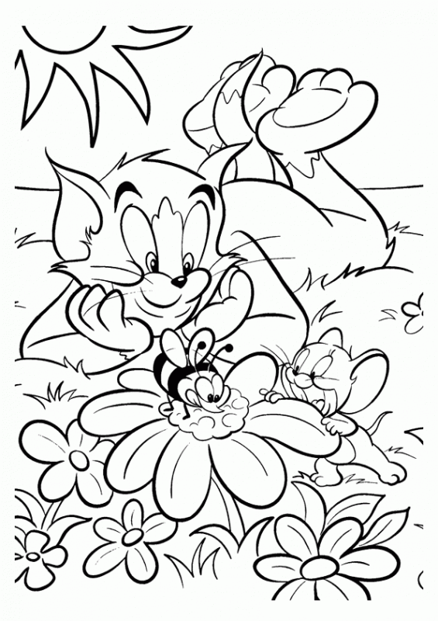
Na wspólne wieczory…

CIASTKA KUKURYDZIANE

SKŁADNIKI:
1 kostka margaryny
¾ szklanki cukru
2 jajka
3 szklanki mąki
cukier waniliowy
1/2opakowania proszku do pieczenia
5 szklanek płatków kukurydzianych

Drobno połamana czekolada, drobno posiekane orzechy, łuskany słonecznik.
Margarynę roztapiamy na małym ogniu i studzimy. Jajka ucieramy z cukrem i cukrem
waniliowym na pienistą masę. Stopniowo dodajemy mąkę wymieszaną z proszkiem i
wystudzoną margarynę. Dokładnie mieszamy. Następnie dodajemy płatki kukurydziane,
orzechy, słonecznik itp. Ponownie mieszamy. Z masy formujemy kulki, mocno ściskamy i
lekko spłaszczamy. Ciastka układamy na natłuszczonej blasze i pieczemy ok. 20 min. W
temperaturze 180 stopni.

Gazetkę opracowała:
Aleksandra Zielińska

